Текстильные принтеры
Печать различных изображений на футболках, сумках, кепках и других текстильных материалах становится все более и более популярным видом малого бизнеса. Для такого производства используется несколько видов печатной техники, в том числе и текстильные струйные принтеры для прямой печати на ткани.
Компания Epson представляет первый текстильный принтер для прямой печати на ткани SureColor SC-F2000. Это надежное решение отличается высокой производительностью, низкой стоимостью владения и великолепно справится с любыми задачами печати изображений на футболках, кепках, сумках и т.д. Epson SureColor SC-F2000 идеально подходит тем, кто решил обновить или дополнить свой парк оборудования текстильным принтером или решил начать бизнес по печати на футболках.
Epson SureColor SC-F2000 (4 цвета)
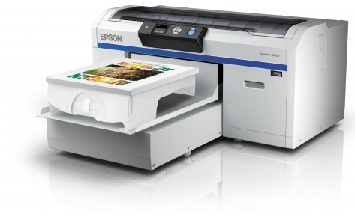

Производительное и надежное решение для прямой печати на футболках
- Производительный и надежный принтер для прямой печати на ткани
- Новые чернила Epson UltraChrome DG обеспечивают точное воспроизведение цветов и плавную цветопередачу
- Печатающая головка Epson MicroPiezo TFP с разрешением 1440х1440 dpi
- Печать на материалах толщиной до 25 мм
- Скорость печати до 27 сек. на одну футболку
- Картриджи объемом по 250 и 600 мл
- Удобный дизайн, цветной ЖК дисплей
- USB слот для повторной отправки заданий на печать напрямую с USB накопителей
- ПО Garment Creator, позволяющее без особых усилий создавать индивидуальный дизайн для футболок
Epson SureColor SC-F2000 (5 цветов)

Производительное и надежное решение для прямой печати на футболках
- Производительный и надежный принтер для прямой печати на ткани
- Новые чернила Epson UltraChrome DG обеспечивают точное воспроизведение цветов и плавную цветопередачу
- Печатающая головка Epson MicroPiezo TFP с разрешением 1440х1440 dpi
- Модификация с белыми чернилами, возможность печати, как на белых, так и на цветных тканях
- Печать на материалах толщиной до 25 мм
- Картриджи объемом по 250 и 600 мл
- Удобный дизайн, цветной ЖК дисплей
- USB слот для повторной отправки заданий на печать напрямую с USB накопителей
- ПО Garment Creator, позволяющее без особых усилий создавать индивидуальный дизайн для футболок

